

**滨江小三班**

**2024/6/27**

天气：雨

”

入园情况：今天来了17位小朋友。**朱梓宸、晁乐怡、刘欣远、李苏琪、朱子贝、李艺可、丁依沐**请假。

情绪管理：**印梦瑶、沈懿心、赵嘉玥、谢嘉赟、张轩齐、杨皓宇、樊予诺、朱瑾瑜、陶子沐、李芊烨、苏言哲、刘子文、于朗、赵中熠、黄沐尔、陈硕、张昱安**等小朋友能够开开心心入园！**杨皓宇、赵中熠、黄沐尔、苏言哲、刘子文、黄沐尔、陈硕、赵嘉玥、于朗、谢嘉赟、印梦瑶、李芊烨、樊予诺、朱瑾瑜、张昱安**等小朋友能主动和老师、同伴打招呼。

**mmexport1590938236088mmexport1590938236088**

**02生活活动**

**用餐情况**

晨点：牛奶、肉松饼。

午餐：藜麦饭、香菇烧鹅、素炒三丝、生菜鸡蛋虾米汤。

水果：白玉菇、苹果

点心：咸粥

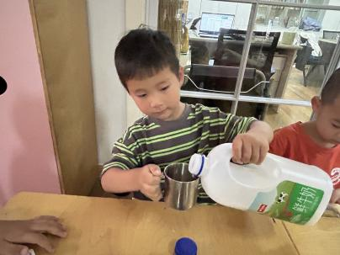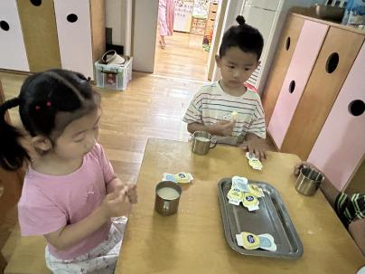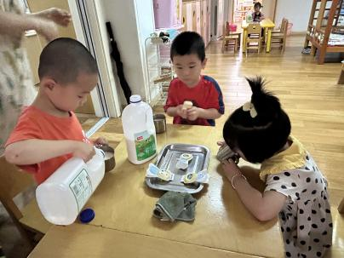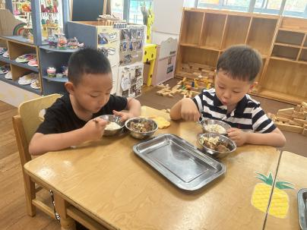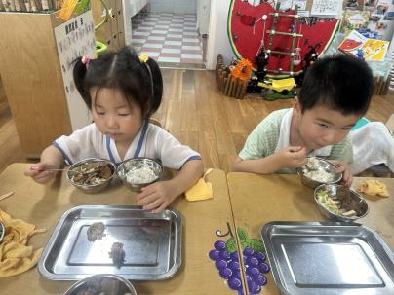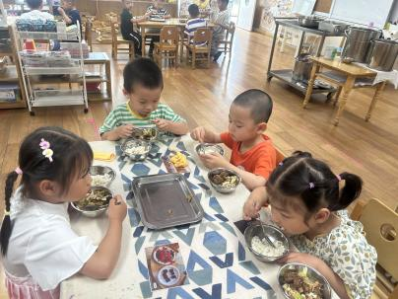

**6.27午餐情况**

|  |  |  |  |  |  |  |  |  |  |  |  |  |  |  |
| --- | --- | --- | --- | --- | --- | --- | --- | --- | --- | --- | --- | --- | --- | --- |
| **姓名** | **光盘小达人** | **桌面整洁** | | **握勺姿势** | | | **姓名** | **光盘小达人** | **桌面整洁** | | | **握勺姿势** | | |
| 杨皓宇 | ○ | ○ | | ○ | | | 刘欣远 | 请假 | | | | | | |
| 刘子文 | ○ | ○ | | ○ | | | 于朗 | ○ | ○ | | | ○ | | |
| 李艺可 | ○ | ○ | | ○ | | | 朱瑾瑜 | ○ | ○ | | | ○ | | |
| 陈硕 | ○ | ○ | | ○ | | | 陶子沐 | ○ | ○ | | | ○ | | |
| 苏言哲 | ○ | | ○ | | ○ | | 赵嘉玥 | ○ | ○ | | | ○ | | |
| 樊予诺 | ○ | | ○ | | ○ | | 朱子贝 | ○ | ○ | | | ○ | | |
| 朱梓宸 | 请假 | | | | | | 丁依沐 | 请假 | | | | | | |
| 李芊烨 | ○ | | ○ | | ○ | | 谢嘉赟 | ○ | | | ○ | | | ○ |
| 沈懿心 | ○ | ○ | | ○ | | | 张轩齐 | ○ | | ○ | | | ○ | |
| 张昱安 | ○ | ○ | | ○ | | | 黄沐尔 | ○ | ○ | | | ○ | | |
| 赵中熠 | ○ | ○ | | ○ | | | 晁乐怡 | 请假 | | | | | | |
| 印梦瑶 | ○ | | ○ | | | ○ | 李苏琪 | 请假 | | | | | | |

**（**注：○做到了，△再加油**）**

**午睡情况**

所有小朋友都能够在13:00前自主入睡，如**杨皓宇、刘子文、黄沐尔、陈硕、赵中熠、于朗、张轩齐、丁依沐、朱子贝、李艺可、晁乐怡、张昱安**等。

**自理能力**

**杨皓宇、刘子文、陶子沐、黄沐尔、陈硕、赵嘉玥、张轩齐、丁依沐、于朗、朱子贝、李艺可、晁乐怡、樊予诺、张昱安**能根据冷热穿脱衣物，并将衣服正确地用衣架挂起来，并能够与小朋友互相帮助脱衣服。

**03集体活动**

**活动名称:**评选奖状

**活动简介：**本学期我们评选的奖项分别是：好学宝宝、巧手宝宝、文明宝宝、进步宝宝、快乐宝宝。本次评选采用现场1分钟左右的自荐演说（如可以跟孩子一起讨论发现自己的优点和不足，以及需要努力的方向，所说内容要和评选的好宝宝有关。可以用照片作为辅助，提前私发老师即可）模版：“大家好我是XXX，今天我竞选的是XX宝宝，我在家、在园的表现，我会/我能/我在XXX进步了……最后可以有一个根据评选的好宝宝的突出能力展示（比如巧手宝宝的剪纸展示，作品介绍）”用这样的形式表述展示。这是孩子们对于自己一个学期表现的回顾与总结，同时也是孩子们自我展示的一个平台

